实 验 报 告
实验名称 | 图的运算及智能交通中最佳路径选择问题 |  |  | 指导教师
实验类型 | 设计 | 实验学时 | 2 | 实验时间
- 实验目的和要求
实验目的：
1.掌握二图的邻接矩阵和邻接表的存储实现方法
2.实现图的深度优先和宽度优先遍历运算
3.学习使用图算法解决应用问题的方法
实验要求：
1.参照程序9.1~程序9.5，编写程序，完成邻接矩阵的初始化、撤销、边的搜索、插入、删除等操作。
2.以第1题所示邻接矩阵为存储结构，编写程序，实现图的深度、宽度优先遍历。
3.参照程序9.6~程序9.10，编写程序，完成邻接表的初始化、撤销、边的搜索、插入、删除等操作。
4.以第3题所示邻接表为存储结构，编写程序，实现图的深度、宽度优先遍历。
5.编写程序，实现智能交通中的最佳路径选择问题：设有n个地点，编号为0~n−1，m条路径的起点、终点和代价由用户输入提供，采用第3题所示邻接表为存储结构，寻找最佳路径方案（如花费时间最少、路径长度最短、交通费用最小等，任选其一即可）。
二、实验环境(实验设备)
硬件：微型计算机
软件：Windows 操作系统、Microsoft Visual C++6.0

三、实验原理及内容
1、算法设计
2、算法实现与分析
3、实验结果与结论

实 验 报 告
一二、参照程序9.1~程序9.5，编写程序，完成邻接矩阵的初始化、撤销和边的搜索、插入、删除等操作。
算法设计：
typedef struct//邻接矩阵的结构体定义
{
ElemType **a; //邻接矩阵
int n; //图的当前顶点数
int e; //图的当前边数
ElemType noEdge; //两顶点间无边时的值
}mGraph;
typedef struct//循环队列的结构体定义
{
int front;
int rear;
int maxSize; //最大容量
ElemType *element;
}Queue;
void Create(Queue *Q,int mSize)//创建一个能容纳mSize个单元的空队列
{
Q->maxSize=mSize;
Q->element=(ElemType*)malloc(sizeof(ElemType)*mSize);
Q->front=Q->rear=0;
}
BOOL IsEmpty(Queue *Q)//判断队列是否为空,若是,则返回TRUE;否则返回FALSE
{
return Q->front==Q->rear;
}
BOOL IsFULL(Queue *Q)//判断队列是否已满,若是,则返回TRUE,否则返回FALSE
{
return (Q->rear+1)%Q->maxSize==Q->front;
}
BOOL Front(Queue *Q,ElemType *x)//获取队头元素,并通过x返回.若操作成功,则返回TRUE,否则返回FALSE
{
if(IsEmpty(Q)) //空队列处理
return FALSE;
*x=Q->element[(Q->front+1)%Q->maxSize];
return TRUE;
}
BOOL EnQueue(Queue *Q,ElemType x)//入队.在队列Q的队尾插入元素x(入队操作)。操作成功,则返回TRUE,否则返回FALSE
{
if(IsFULL(Q)) //溢出处理
return FALSE;
Q->rear=(Q->rear+1)%Q->maxSize;
Q->element[Q->rear]=x;
return TRUE;
}
BOOL DeQueue(Queue *Q)//出队.从队列Q中删除队头元素(出队操作)。操作成功,则返回TRUE,否则返回FALSE
{
if(IsEmpty(Q)){ //空队列处理
return FALSE;
}
Q->front=(Q->front+1)%Q->maxSize;
return TRUE;
}
Status Init(mGraph *mg,int nSize,ElemType noEdgeValue)//邻接矩阵的初始化
{
int i,j;
mg->n = nSize; //初始化顶点数
mg->e = 0; //初始化时没有边
mg->noEdge = noEdgeValue; //初始化没有边时的取值
mg->a = (ElemType**)malloc(nSize*sizeof(ElemType *)); //生成长度为n的一维指针数组
if(!mg->a) return ERROR;
for(i = 0;i < mg->n;i ++){ //动态生成二维数组
mg->a[i] = (ElemType*)malloc(nSize*sizeof(ElemType));
for(j = 0;j < mg->n;j ++){
mg->a[i][j] = mg->noEdge; //初始化时权重都设为-1
}
mg->a[i][i] = 0; //自回路设置为0
}
return OK;
}
int Destory(mGraph *mg)//邻接矩阵的撤销(改成了int型，有返回值),先释放一维数组,再释放指针数组
{
int i;
for(i = 0;i < mg->n;i ++)
{
free(mg->a[i]); //释放n个一维数组的存储空间
}
free(mg->a); //释放一维数组的存储空间
return 1;
}
Status Exist(mGraph *mg,int u,int v)//邻接矩阵的边的搜索
{
if(u < 0||v < 0||u > mg->n-1||v > mg->n-1 ||u == v||mg->a[u][v] == mg->noEdge) return ERROR;
return OK;
}
Status Insert(mGraph *mg,int u,int v,ElemType w)//邻接矩阵的边的插入
{
if(u < 0||v < 0||u > mg->n-1||v > mg->n-1 ||u == v) return ERROR;
if(mg->a[u][v] != mg->noEdge) return Duplicate; //若待插入边已存在,则返回出错信息
mg->a[u][v] = w; //插入新边
mg->e ++; //增加一条边
return OK;
}
Status Remove(mGraph *mg,int u,int v)//邻接矩阵的边的删除
{
if(u < 0||v < 0||u > mg->n-1||v > mg->n-1 ||u == v) return ERROR;
if(mg->a[u][v] == mg->noEdge) return NotPresent; //若待删除边不存在,则返回出错信息
mg->a[u][v] = mg->noEdge; //删除边
mg->e --;
return OK;
}
void DFS(int v,int visited[],mGraph g)//邻接矩阵的单一顶点DFS
{
int j;
printf("%d ",v); //访问顶点v
visited[v] = 1; //为顶点v打上访问标记
for(j = 0;j < g.n; j++){ //遍历v的邻接点
if(!visited[j] && g.a[v][j] > 0){ //当未被访问且有权值
DFS(j,visited,g);
}
}
}
void DFSGraph(mGraph g)//邻接矩阵的全图DFS
{
int i;
int *visited = (int*)malloc(g.n * sizeof(int)); //动态生成标记数组visted
for(i = 0;i < g.n;i ++){
visited[i] = 0; //visted数组初始化
} //visted数组初始化
for(i = 0;i < g.n;i ++){ //逐一检查每个顶点,若未被访问,则调用DFS
if(!visited[i]){ //当未被访问且有权值
DFS(i,visited,g);
}
}
free(visited); //释放visted数组
}
void BFS(int v,int visited[],mGraph g)//邻接矩阵的单一顶点BFS
{
Queue q;
Create(&q,g.n); //初始化队列
visited[v] = 1; //为顶点v打上访问标记
printf("%d ",v); //访问顶点v
EnQueue(&q,v); //将顶点v放入队列
while(!IsEmpty(&q))
{
Front(&q,&v);
DeQueue(&q); //队首顶点出队列
for(int i = 0;i < g.n;i ++)
{ //遍历v的每一项
if(!visited[i] && g.a[v][i] > 0)
{ //若未被访问且有权值,则将其访问并放入队列,注意这里判断的是g.a[v][i]二维数组
visited[i] = 1;
printf("%d ",i);
EnQueue(&q,i);
}
}
}
}
void BFSGraph(mGraph g)//邻接矩阵的全图BFS
{
int i;
int *visited = (int*)malloc(g.n * sizeof(int)); //动态生成visited数组
for(i = 0;i < g.n;i ++)
{ //初始化visited数组
visited[i] = 0;
}
for(i = 0 ;i < g.n;i ++)
{ //逐一检查每个顶点,若未被访问,则调用BFS
if(!visited[i])
{
BFS(i,visited,g);
}
}
free(visited);
}
核心算法：
#include<stdio.h>
#include<stdlib.h>
#include<math.h>
#include<windows.h>
#include<queue>
#define ERROR 0
#define OK 1
#define Overflow 2 //表示上溢
#define Underflow 3 //表示下溢
#define NotPresent 4 //表示元素不存在
#define Duplicate 5 //表示有重复元素
typedef int ElemType;
typedef int Status;
int main()
{
mGraph g;
int nSize,edge,u,v,i,j;
ElemType w;
printf("输入图的大小:");
scanf("%d",&nSize);
Init(&g,nSize,-1);
printf("输入边数:");
scanf("%d",&edge);
printf("初始化图\n");
for(i = 0;i < edge;i ++){
printf("输入边:");
scanf("%d%d%d",&u,&v,&w);
Insert(&g,u,v,w);
}
/*第一问和第二问都要求用到同一个矩阵初始化函数所以合并一起写
printf("输入删除边:");
printf("\n输入边起点:");
scanf("%d",&u);
printf("输入边终点:");
scanf("%d",&v);
printf("搜索边:");
if(Exist(&g,u,v)) printf("OK");
else printf("ERROR");
printf("\n删除边:");
if(Remove(&g,u,v)) printf("OK");
else printf("ERROR");
printf("\n删除图:");
if(Destory(&g)) printf("OK");
else printf("ERROR");
*/
printf("DFS:\n");
DFSGraph(g);
printf("\nBFS:\n");
BFSGraph(g);
return 0;
}
结果：
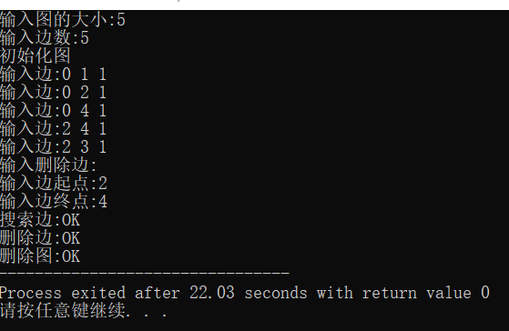
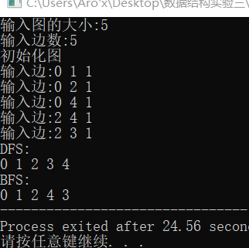
三四、参考程序9.6~9.10，编写程序，完成邻接表的初始化、撤销和边的搜索、插入、删除等操作。
算法设计：
typedef struct ENode//邻接表的结构体定义
{
int adjVex; //任意顶点u相邻的顶点
ElemType w; //边的权值
struct ENode *nextArc; //指向下一个边结点
}ENode;
typedef struct
{
int n; //图的当前顶点数
int e; //图的当前边数
ENode **a; //指向一维指针数组
}LGraph;
typedef struct//循环队列的结构体定义
{
int front;
int rear;
int maxSize; //最大容量
ElemType *element;
}Queue;
void Create(Queue *Q,int mSize)//创建一个能容纳mSize个单元的空队列
{
Q->maxSize=mSize;
Q->element=(ElemType*)malloc(sizeof(ElemType)*mSize);
Q->front=Q->rear=0;
}
BOOL IsEmpty(Queue *Q)//判断队列是否为空,若是,则返回TRUE;否则返回FALSE
{
return Q->front==Q->rear;
}
BOOL IsFULL(Queue *Q)//判断队列是否已满,若是,则返回TRUE,否则返回FALSE
{
return (Q->rear+1)%Q->maxSize==Q->front;
}
BOOL Front(Queue *Q,ElemType *x)//获取队头元素,并通过x返回.若操作成功,则返回TRUE,否则返回FALSE
{
if(IsEmpty(Q)) //空队列处理
return FALSE;
*x=Q->element[(Q->front+1)%Q->maxSize];
return TRUE;
}
BOOL EnQueue(Queue *Q,ElemType x)//入队.在队列Q的队尾插入元素x(入队操作)。操作成功,则返回TRUE,否则返回FALSE
{
if(IsFULL(Q)) //溢出处理
return FALSE;
Q->rear=(Q->rear+1)%Q->maxSize;
Q->element[Q->rear]=x;
return TRUE;
}
BOOL DeQueue(Queue *Q)//出队.从队列Q中删除队头元素(出队操作)。操作成功,则返回TRUE,否则返回FALSE
{
if(IsEmpty(Q))//空队列处理
{
return FALSE;
}
Q->front=(Q->front+1)%Q->maxSize;
return TRUE;
}
Status Init(LGraph *lg,int nSize)//邻接表的初始化
{
int i;
lg->n = nSize;
lg->e = 0;
lg->a = (ENode**)malloc(nSize*sizeof(ENode*)); //动态生成长度为n的一维指针数组
if(!lg->a) return ERROR;
else
{
for(i = 0;i < lg->n;i ++)
{
lg->a[i] = NULL; //将指针数组a置空
}
return OK;
}
}
int Destory(LGraph *lg)//邻接表的撤销(改成了int型，有返回值)
{
int i;
ENode *p,*q;
for(i = 0;i < lg->n;i ++)
{
p = lg->a[i]; //指针p指向顶点i的单链表的第一个边结点
q = p;
while(p)
{ //释放顶点i的单链表中所有边结点
p = p->nextArc;
free(q);
q = p;
}
}
free(lg->a); //释放一维指针数组a的存储空间
return 1; //改为int型函数,有返回值
}
Status Exist(LGraph *lg,int u,int v)//邻接表的搜索边
{
ENode *p;
if(u < 0||v < 0||u > lg->n-1 ||v > lg->n-1 ||u == v) return ERROR;
p = lg->a[u]; //指针p指向顶点u的单链表的第一个边结点
while(p!=NULL && p->adjVex != v)
{
p = p->nextArc;
}
if(!p) return ERROR; //若未找到此边,则返回ERROR
else return OK;
}
Status Insert(LGraph *lg,int u,int v,ElemType w)//邻接表的插入边
{
ENode *p;
if(u < 0||v < 0||u > lg->n-1||v > lg->n-1 ||u == v) return ERROR;
if(Exist(lg,u,v)) return Duplicate; //此边已存在,返回错误
p = (ENode*)malloc(sizeof(ENode)); //为新的边结点分配存储空间
p->adjVex = v;
p->w = w;
p -> nextArc = lg->a[u]; //将新的边结点插入单链表的最前面
lg->a[u] = p;
lg->e ++; //边加1
return OK;
}
Status Remove(LGraph *lg,int u,int v)//邻接表的删除边
{
ENode *p,*q;
if(u < 0||v < 0||u > lg->n-1||v > lg->n-1 ||u == v) return ERROR;
p = lg->a[u];
q = NULL;
while(p && p->adjVex != v)
{ //查找待删除边是否存在
q = p;
p = p->nextArc;
}
if(!p) return NotPresent; //p为空,待删除边不存在
if(q) q->nextArc = p->nextArc; //从单链表删除此边
else lg->a[u] = p->nextArc;
free(p);
lg->e --;
return OK;
}
void DFS(int v,int visited[],LGraph g)//邻接表的单一顶点DFS
{
ENode *w;
printf("%d ",v); //访问顶点v
visited[v] = 1; //为顶点v打上访问标记
for(w = g.a[v];w;w = w->nextArc) //遍历v的邻接点
{
if(!visited[w->adjVex])
{
DFS(w->adjVex,visited,g); //若w未被访问,则递归调用DFS
}
}
}
void DFSGraph(LGraph g)//邻接表的全图DFS
{
int i;
int *visited = (int*)malloc(g.n * sizeof(int)); //动态生成标记数组visted
for(i = 0;i < g.n;i ++)
{
visited[i] = 0; //visted数组初始化
}
for(i = 0;i < g.n;i ++) //逐一检查每个顶点,若未被访问,则调用DFS
{
if(!visited[i])
{
DFS(i,visited,g);
}
}
free(visited); //释放visted数组
}
void BFS(int v,int visited[],LGraph g)//邻接表的单一顶点BFS
{
ENode *w;
Queue q;
Create(&q,g.n); //初始化队列
visited[v] = 1; //为顶点v打上访问标记
printf("%d ",v); //访问顶点v
EnQueue(&q,v); //将顶点v放入队列
while(!IsEmpty(&q))
{
Front(&q,&v);
DeQueue(&q); //队首顶点出队列
for(w = g.a[v];w;w = w->nextArc) //遍历v的所有邻接点
{
if(!visited[w->adjVex]) //若w未被访问,则将其访问并放入队列
{
visited[w->adjVex] = 1;
printf("%d ",w->adjVex);
EnQueue(&q,w->adjVex);
}
}
}
}
void BFSGraph(LGraph g)//邻接表的全图BFS
{
int i;
int *visited = (int*)malloc(g.n * sizeof(int)); //动态生成visited数组
for(i = 0;i < g.n;i ++) //初始化visited数组
{
visited[i] = 0;
}
for(i = 0 ;i < g.n;i ++) //逐一检查每个顶点,若未被访问,则调用BFS
{
if(!visited[i])
{
BFS(i,visited,g);
}
}
free(visited);
}
核心算法：
#include<stdio.h>
#include<stdlib.h>
#include <windows.h>
#define ERROR 0
#define OK 1
#define Overflow 2 //表示上溢
#define Underflow 3 //表示下溢
#define NotPresent 4 //表示元素不存在
#define Duplicate 5 //表示有重复元素
typedef int ElemType;
typedef int Status;
int main()
{
LGraph g;
int i,u,v,enode,edge;
ElemType w;
printf("输入结点数:");
scanf("%d",&enode);
Init(&g,enode);
printf("输入边数:");
scanf("%d",&edge);
printf("初始化\n");
for(i = 0;i < edge;i ++)
{
printf("输入边:");
scanf("%d%d%d",&u,&v,&w);
Insert(&g,u,v,w);
}
/*和第三题共用同一个矩阵初始化函数所以写一起了
printf("输入删除边:");
printf("\n输入边的起点:");
scanf("%d",&u);
printf("输入边的终点:");
scanf("%d",&v);
printf("搜索边:");
if(Exist(&g,u,v)) printf("OK");
else printf("ERROR");
printf("\n删除边:");
if(Remove(&g,u,v)) printf("OK");
else printf("ERROR");
printf("\n删除图:");
if(Destory(&g)) printf("OK");
else printf("ERROR");
*/
printf("DFS:\n");
DFSGraph(g);
printf("\nBFS:\n");
BFSGraph(g);
return 0;
}
结果：
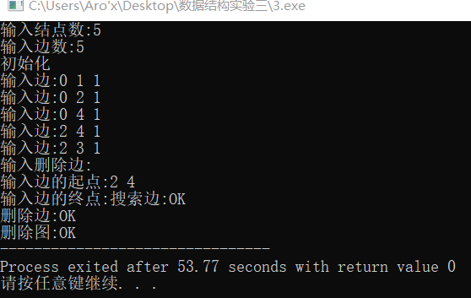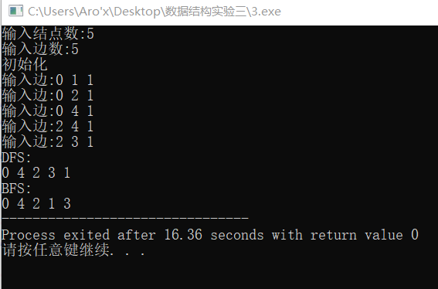

五、编写程序，实现智能交通中的最佳路径选择问题：设有n个地点，编号为0~n-1，m条路径的起点、终点和代价由用户输入提供，采用实验3.1所示邻接矩阵为存储结构，寻找最佳路径方案(如花费时间最少、路径长度最短、交通费用最小等，任选其一即可)。
算法设计：
typedef struct //邻接矩阵的结构体定义
{
ElemType **a; //邻接矩阵
int n; //顶点数
int e; //边数
ElemType noEdge; //两顶点间无边时的值
}mGraph;
Status Init(mGraph *mg,int nSize,ElemType noEdgeValue)//邻接矩阵的初始化
{
int i,j;
mg->n = nSize; //初始化顶点数
mg->e = 0; //初始化时没有边
mg->noEdge = noEdgeValue; //初始化没有边时的取值
mg->a = (ElemType**)malloc(nSize*sizeof(ElemType *)); //生成长度为n的一维指针数组
if(!mg->a) return ERROR;
for(i = 0;i < mg->n;i ++) //动态生成二维数组
{
mg->a[i] = (ElemType*)malloc(nSize*sizeof(ElemType));
for(j = 0;j < mg->n;j ++)
{
mg->a[i][j] = mg->noEdge; //初始化时权重都设为-1
}
mg->a[i][i] = 0; //自回路设置为0
}
return OK;
}
int Destory(mGraph *mg)//邻接矩阵的撤销(改成了int型，有返回值),先释放一维数组,再释放指针数组
{
int i;
for(i = 0;i < mg->n;i ++)
{
free(mg->a[i]); //释放n个一维数组的存储空间
}
free(mg->a); //释放一维数组的存储空间
return 1;
}
Status Exist(mGraph *mg,int u,int v)//邻接矩阵的边的搜索
{
if(u < 0||v < 0||u > mg->n-1||v > mg->n-1 ||u == v||mg->a[u][v] == mg->noEdge) return ERROR;
return OK;
}
Status Insert(mGraph *mg,int u,int v,ElemType w)//邻接矩阵的边的插入
{
if(u < 0||v < 0||u > mg->n-1||v > mg->n-1 ||u == v) return ERROR;
if(mg->a[u][v] != mg->noEdge) return Duplicate; //若待插入边已存在,则返回出错信息
mg->a[u][v] = w; //插入新边
mg->e ++; //增加一条边
return OK;
}
Status Remove(mGraph *mg,int u,int v)//邻接矩阵的边的删除
{
if(u < 0||v < 0||u > mg->n-1||v > mg->n-1 ||u == v) return ERROR;
if(mg->a[u][v] == mg->noEdge) return NotPresent; //若待删除边不存在,则返回出错信息
mg->a[u][v] = mg->noEdge; //删除边
mg->e --;
return OK;
}
int Choose(int d[],int n,int s[])//选出最小的d[i],i ∈ V-S
{
int i,minpos;
ElemType min;
min = INFTY;
minpos = -1;
for(i = 0;i < n;i ++){ //这里i初值改为0
if(d[i] <= min && !s[i])
{
min = d[i];
minpos = i;
}
}
return minpos; //返回下标位置
}
Status Dijkstra(mGraph g,int v,int d[],int path[])
{
int i,k,w,distance = 0; //增加了一个参数记录最短距离之和
int *s;
if(v < 0||v > g.n-1)
{
return ERROR;
}
s = (int*)malloc(g.n*sizeof(int));
for(i = 0;i < g.n;i ++)
{
s[i] = 0; //表示顶点i是否在s中
d[i] = g.a[v][i]; //v到i的距离
if(i != v && d[i] < INFTY)
{
path[i] = v; //标识指向i的源点v
}
else path[i] = -1;
}
s[v] = 1; //顶点v为源点,将原点v加入集合S
printf("%d ",v); //输出源点0
d[v] = 0;
for(i = 1;i <= g.n-1;i ++)
{
k = Choose(d,g.n,s); //求当前路径最短者k
s[k] = 1; //将k加入集合S中
printf("%d ",k);
for(w = 0;w < g.n;w ++)
{
if(!s[w] && d[k]+g.a[k][w] < d[w])
{
d[w] = d[k] + g.a[k][w];
distance = d[w]; //计算min距离
path[w] = k;
}
}
}
printf("\n最短距离:%d ",distance);
return OK;
}
核心算法：
#include<stdio.h>
#include<stdlib.h>
#include <windows.h>
#define ERROR 0
#define OK 1
#define Overflow 2 //表示上溢
#define Underflow 3 //表示下溢
#define NotPresent 4 //表示元素不存在
#define Duplicate 5 //表示有重复元素
#define INFTY 32767 //表示极大值正无穷
typedef int ElemType;
typedef int Status;
int main()
{
mGraph g;
int nSize,edge,u,v,i;
int d[100];
int path[100];
ElemType w;
printf("输入图大小:");
scanf("%d",&nSize);
Init(&g,nSize,INFTY);
printf("输入边数:");
scanf("%d",&edge);
printf("初始化图\n");
for(i = 0;i < edge;i ++)
{
printf("输入边:");
scanf("%d%d%d",&u,&v,&w);
Insert(&g,u,v,w);
}
Dijkstra(g,0,d,path);
return 0;
}
结果：
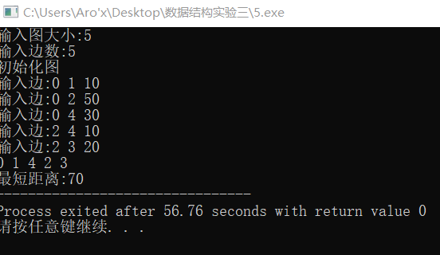

实 验 报 告
四、实验小结（包括问题和解决方法、心得体会、意见与建议等）
(一)实验中遇到的主要问题及解决方法
在写宽度优先遍历时需要用到以前学的知识，有些许遗忘，通过复习解决。

（二）实验心得
图这一章比较简单，较容易掌握，离散数学里面也学了图，属于学科交叉，也做了实验，整体代码写起来不是很困难。

（三）意见与建议（没有可省略）

